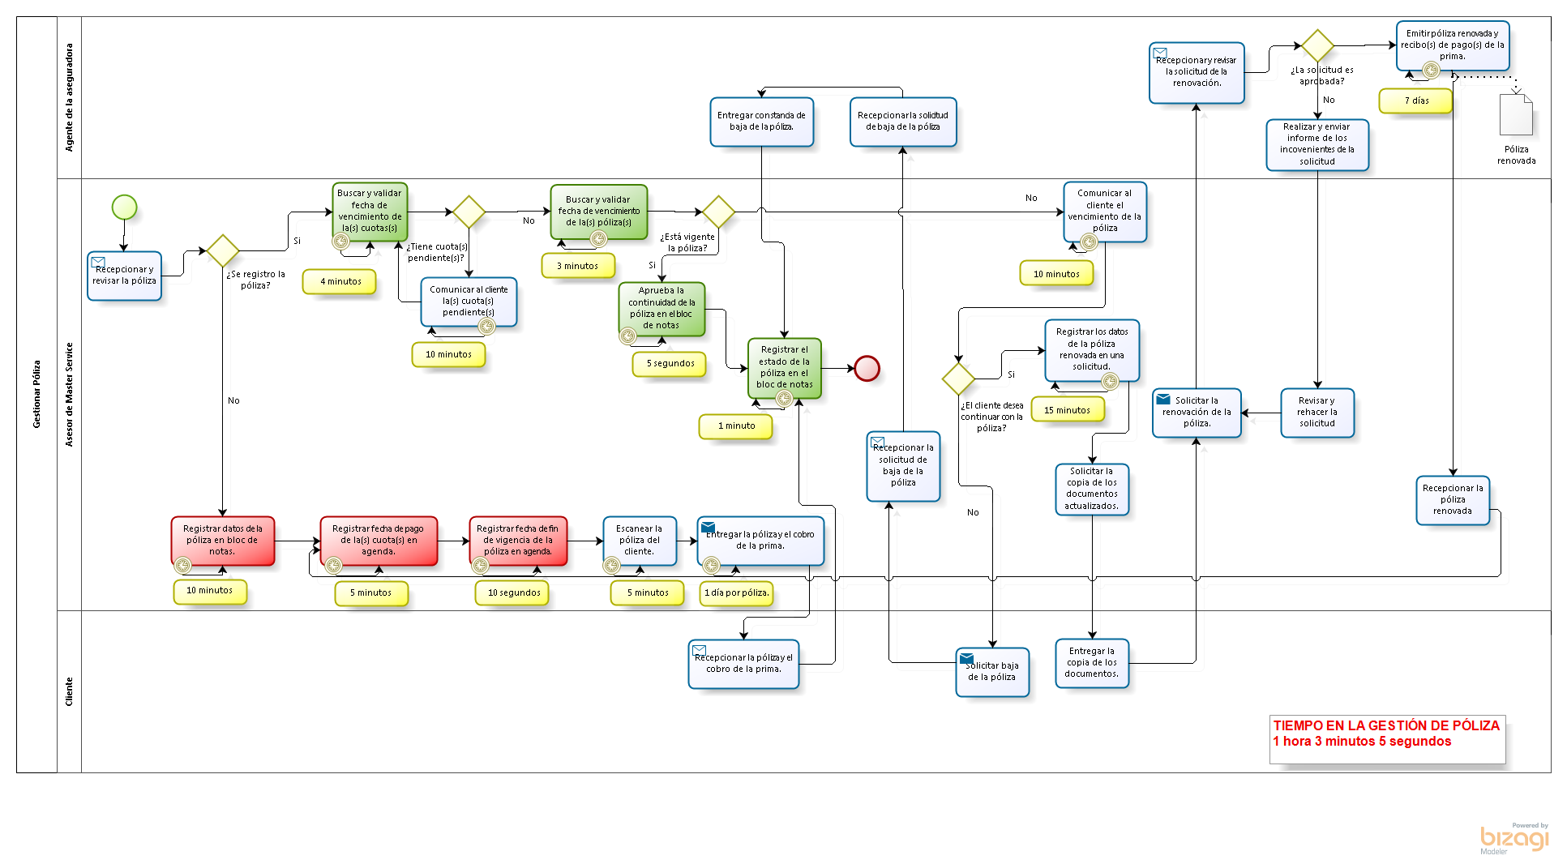

Figura 1: Sub - proceso de gestión de pólizas

**Fuente:** Adaptación de Business Intelligence Outsourcing BIO SAC, 2018